

**UNIVERSIDADE PAULISTA**

**ICET - INSTITUTO DE CIÊNCIAS EXATAS E TECNOLOGIA**

**CURSO SUPERIOR DE TECNOLOGIA EM ANÁLISE E**

**DESENVOLVIMENTO DE SISTEMAS**

**MANUAL DO USUÁRIO**

**PROJETO INTEGRADO MULTIDISCIPLINAR**  
**PIM III**

**Levantamento e análise de requisitos de um sistema de controle de fornecedores, produção e venda dos produtos (ou prestação de serviços), para uma fazenda urbana de uma startup focada em garantir inovação para área de segurança alimentar.**

**Nome R.A**

Bruno Siqueira Rosati T953EE5

Cristielen Fernanda Cardoso da Silva N295AB6

Camila Cristina Pereira de Almeida G8843G5

Gabriel Igor Dias Gomes G873AJ3

Nicolas Douglas Dos Santos G854BB0

Guilherme Bordinhon Silva Guimarães N059CF8

**SÃO JOSÉ DOS CAMPOS – SP**

**JUNHO/2024**

|  |  |
| --- | --- |
| Bruno Siqueira Rosati | T953EE5 |
| Cristielen Fernanda Cardoso da Silva | N295AB6 |
| Camila Cristina Pereira de Almeida | G8843G5 |
| Gabriel Igor Dias Gomes | G873AJ3 |
| Nicolas Douglas Dos Santos | G854BB0 |
| Guilherme Bordinhon Silva Guimarães | N059CF8 |

**Levantamento e análise de requisitos de um sistema de controle de fornecedores, produção e venda dos produtos (ou prestação de serviços), para uma fazenda urbana de uma startup focada em garantir inovação para área de segurança alimentar.**

Projeto Integrado Multidisciplinar (PIM) desenvolvido como exigência parcial dos requisitos obrigatórios à aprovação semestral no Curso Superior de Tecnologia em Análise e Desenvolvimento de Sistemas da UNIP (Universidade Paulista), orientado pelo corpo docente do curso.

**São José dos Campos – SP**

**JUNHO/2024**

**SUMÁRIO**

**Pág**.

1. INTRODUÇÃO 5

2. PLATAFORMA 5

3. PÚBLICO ALVO 5

4. CREDENCIAMENTO 5

4.1 Primeiro Acesso 5

4.2 Função “Esqueci Minha Senha” 6

5. TELA PRINCIPAL DO SISTEMA 7

5.1 Menu do Usuário 8

5.2 Função “Fornecedores” 9

5.2.1 Visualizar um Fornecedor Já Cadastrado 9

5.2.2 Editar Dados de um Fornecedor Já Cadastrado 10

5.2.3 Cadastrar Novo Fornecedor 11

5.3 Função “Pedidos” 12

5.3.1 Visualizar um Pedido Já Cadastrado 12

5.3.2 Editar Dados de um Pedido Já Cadastrado 13

5.3.3 Cadastrar Novo Pedido 13

5.3.4 Excluir um Pedido Existente 14

5.4 Função “Produtos” 14

5.4.1 Visualizar um Produto Já Cadastrado 15

5.4.2 Editar Dados de um Produto Já Cadastrado 15

5.4.3 Cadastrar Novo Produto 16

5.4.4 Excluir um Produto Existente 17

5.5 Função “Equipe” 17

5.5.1 Visualizar Dados de Contato de Colaboradores 17

5.6 Função “Vendas” 18

5.6.1 Visualizar Dados das Vendas 19

5.6 Função “Produção” 19

5.6.1 Visualizar Dados de Produção Já Cadastrados 19

5.6.2 Editar Dados de Produção Já Cadastrados 20

5.6.3 Cadastrar Novos Dados de Produção 21

5.3.4 Excluir Dados de uma Produção Existente 21

# 1. INTRODUÇÃO

Este manual tem como objetivo orientar o funcionário no modo de utilização do sistema de gerenciamento de fazendas urbanas.

# 2. PLATAFORMA

O sistema deve ser utilizado em computadores que possuam Windows nas versões 10 ou 11.

# 3. PÚBLICO ALVO

Este manual destina-se a todos os funcionários da empresa UrbAgro que farão uso do sistema.

# 4. CREDENCIAMENTO

O sistema conta com a presença de vários tipos de perfis, cada um desses perfis possuí sua própria hierarquia, onde a equipe de RH é responsável pelo cadastro de novos funcionários no sistema.

Após o cadastro, o administrador deve definir as permissões de acesso para cada tipo de usuário. Em seguida, o usuário deve solicitar a senha de acesso para o administrador para conseguir acessar o sistema.

## 4.1 Primeiro Acesso

Para que o primeiro acesso seja possível, o funcionário deverá ter contatado o RH para a criação de sua credencial de acesso, e, também, deverá ter contatado o administrador para que ele defina suas permissões e a senha primária de acesso.

Após isso, o funcionário deverá, ao acessar o sistema, inserindo nos campos de “ID” e “SENHA” as informações fornecidas a ele (Figura 1).

**Figura 1 – Tela de Login**

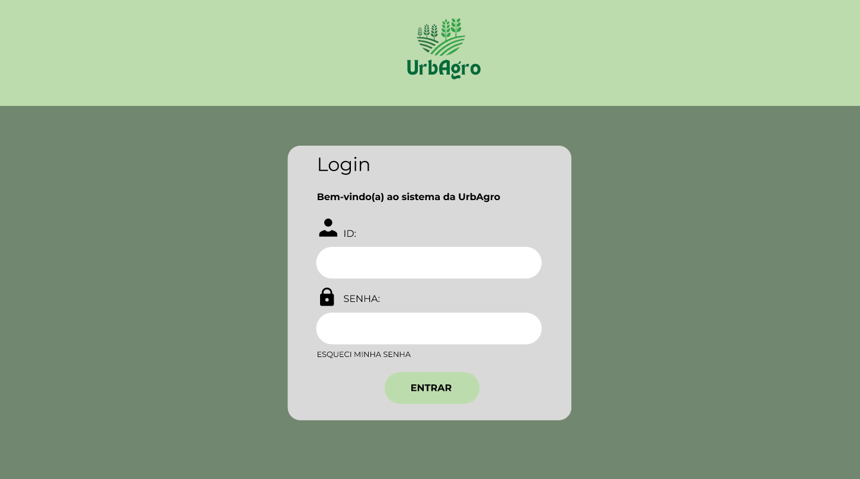

**Fonte:** Grupo de Desenvolvimento do Sistema.

## 4.2 Função “Esqueci Minha Senha”

Caso o funcionário não se lembre de sua senha, e seja necessário reseta-lá, é necessário clicar no botão “Esqueci Minha Senha” na tela de Login.

Ao clicar nesse botão, o usuário será redirecionado para a página onde deverá inserir seu e-mail corporativo, e, após fornecer o e-mail, é necessário clicar no botão “Enviar” para que um link com as instruções para a troca da senha sejam enviadas para o e-mail fornecido.

# 5. TELA PRINCIPAL DO SISTEMA

Na tela principal do sistema, são representadas todas as funcionalidade presentes no sistema, sendo elas: “Fornecedores”, “Pedidos”, “Produtos”, “Equipe”, “Vendas”, e “Suporte”. Também está presente o botão onde é possível acessar o “Menu do Usuário” com suas informações (Figura 2), porém, é importante lembrar que o botão para acessar o “Menu do Usuário” está presente em todas as telas do sistema.

**Figura 2 – Tela Inicial**

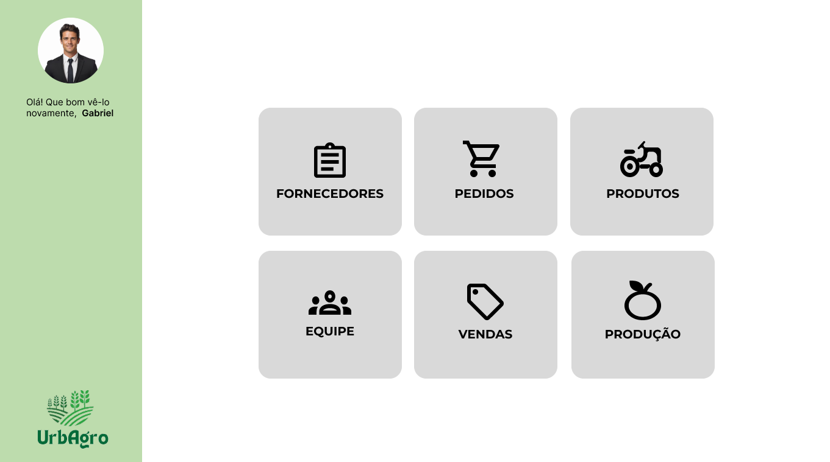

**Fonte:** Grupo de Desenvolvimento do Sistema.

## 5.1 Menu do Usuário

Em todas as telas do sistema, é possível clicar no botão de Menu do Usuário, indicado pela Figura 3, para acessar o menu do usuário.

Após clicar no botão para acessar o Menu do Usuário, aparecerá na tela um menu onde todas as informações do usuário que está com sua conta logada no sistema irão aparecer.

**Figura 3 – Menu do Usuário**

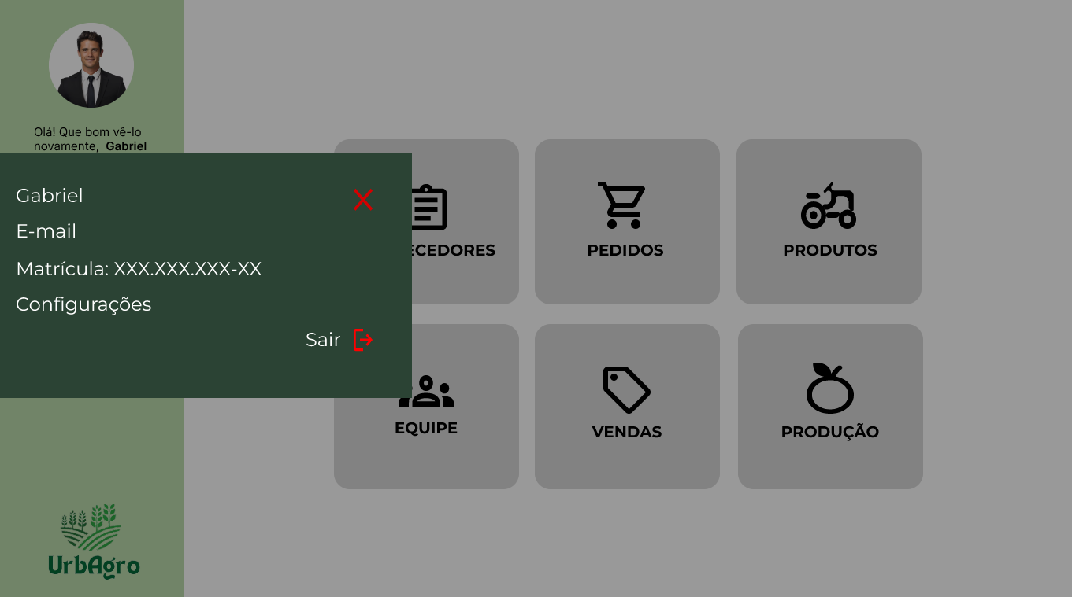

**Fonte:** Grupo de Desenvolvimento do Sistema.

Ao abrir o menu do usuário, duas opções estarão disponíveis, a opção “X”, que tem como função fechar o menu flutuantes que lista as informações do usuário logado no sistema, e a opção “Sair”, que fechará o sistema.

Caso o usuário deseje sair do sistema, deverá clicar no ícone de “Sair”. Logo após clicar no botão de sair, o usuário deverá responder se deseja realmente fazer o logout ou não. Caso deseje, deverá clicar em “Sim”, caso não deseje fazer o logout, deverá clicar em “Não”.

Caso o usuário tenha clicado em “Sim” e confirmado o logout, o sistema retornará para a tela de login.

Caso o usuário tenha clicado em “Não”, o sistema fechará os dois menus flutuantes e retornará para a tela em que o usuário estava antes.

## 5.2 Função “Fornecedores”

Após acessar a tela inicial do programa, representada pela Figura 2, é possível clicar no botão de fornecedores.

Ao clicar no botão “Fornecedores”, o usuário será redirecionado para a tela que listará todos os fornecedores cadastrados no sistema (Figura 4).

**Figura 4 – Fornecedores**

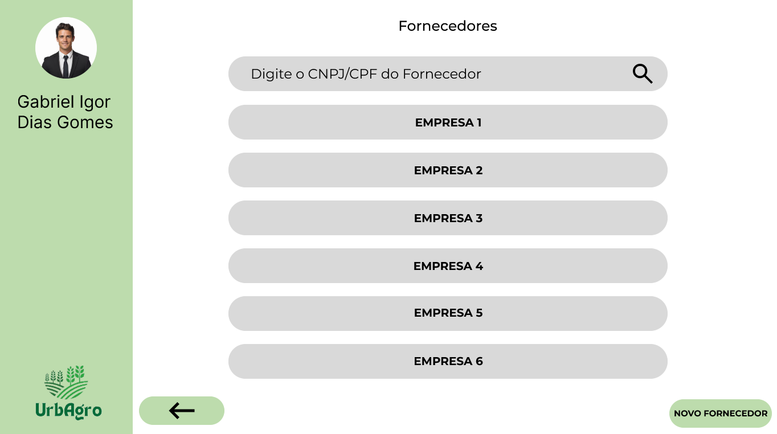

**Fonte:** Grupo de Desenvolvimento do Sistema.

Tendo acessado essa tela o usuário tem três opções, sendo elas “Visualizar as Informações de um Fornecedor Específico”, “Adicionar um Novo Fornecedor” ou “Retornar”.

## 5.2.1 Visualizar um Fornecedor Já Cadastrado

Para visualizar um fornecedor que já foi cadastrado, é necessário que o usuário clique no botão do fornecedor que deseja visualizar.

Ao clicar, o usuário será redirecionado para uma tela contendo todas as informações cadastradas daquele determinado fornecedor (Figura 5).

**Figura 5 – Dados de um Fornecedor**

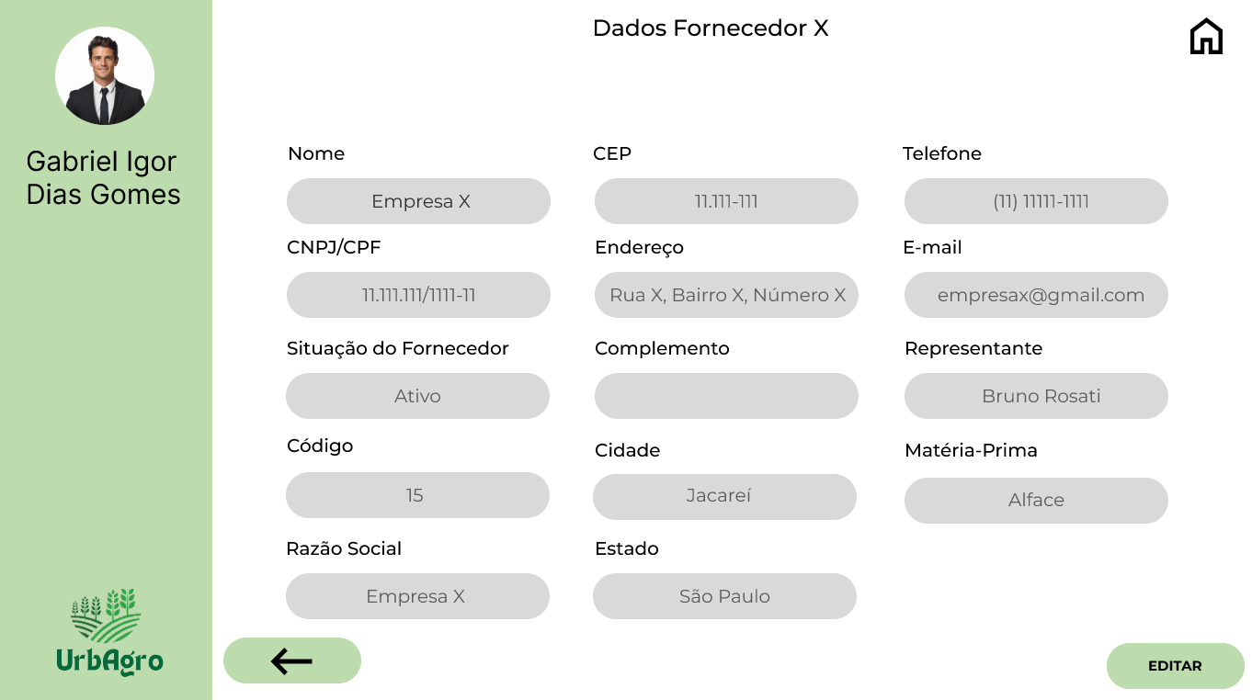

**Fonte:** Grupo de Desenvolvimento do Sistema.

## 5.2.2 Editar Dados de um Fornecedor Já Cadastrado

Caso seja necessário editar os dados de um fornecedor que já foi cadastrado, é necessário navegar até a área onde os dados do fornecedor são exibidos e clicar no botão “Editar”, presente no canto inferior esquerdo da tela.

Após clicar no botão de editar, o usuário será redirecionado para a página onde ele será capaz de alterar as informações que desejar do fornecedor.

Ao terminar as alterações, o usuário deverá clicar no botão “Salvar” no canto inferior direito da tela para salvar as edições realizadas.

Ao clicar em salvar, um menu flutuante irá abrir onde o usuário deverá confirmar se deseja salvar as alterações no fornecedor. Caso deseje salvar, deve-se clicar em “Sim”, caso não deseje salvar as alterações, deve-se clicar em “Não”.

Ao clicar em “Sim”, um menu flutuante irá abrir onde o usuário será informado que as alterações foram salvas. Após isso, é necessário clicar em “Ok” para prosseguir.

Ao confirmar as alterações, o menu flutuante irá se fechar e o programa retornará a tela de “Edição de Dados do Fornecedor”, onde o usuário terá duas escolhas, clicar na “Seta” para retornar à tela de “Dados do Fornecedor” ou clicar no símbolo de “Home” para retornar a “Tela Inicial”.

Ao clicar no botão “Home”, o usuário será redirecionado para a tela inicial, representada pela Figura 2.

Porém, caso o usuário clique na “Seta”, o programa irá retornar para a tela de “Dados do Fornecedor”, que contém as mesmas duas opções estão presentes, selecionar o botão “Home” ou a “Seta”. Caso o usuário selecione o botão “Home”, ele será redirecionado para a tela inicial, representada pela Figura 2.

Caso ele selecione a “Seta”, ele retornará para a da dados do fornecedor, representada pela Figura 5.

## 5.2.3 Cadastrar Novo Fornecedor

Para cadastrar um novo fornecedor, é preciso que o usuário vá até a tela de “Fornecedores”, e clique no botão “Novo Fornecedor”.

Ao clicar no botão, o programa redirecionará para a tela onde é possível inserir todos os dados para cadastro de um novo fornecedor (Figura 6).

**Figura 6 – Cadastro de Novo Fornecedor**

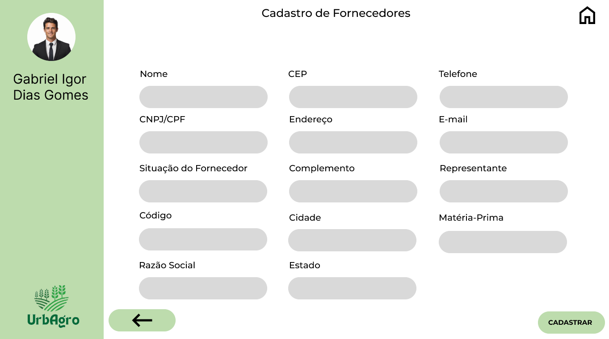

**Fonte:** Grupo de Desenvolvimento do Sistema.

Após ter preenchido todas as informações do novo fornecedor corretamente, o usuário deve clicar no botão “Cadastrar” para cadastrar o novo fornecedor. Ao clicar em cadastrar, um menu flutuante irá aparecer, onde o usuário deverá informar se deseja cadastrar esse novo fornecedor, caso ele deseje, deverá clicar em “Sim”, caso não, deve clicar em “Não”.

Caso o usuário tenha confirmado o cadastro, uma tela com um menu flutuante informando que o cadastro ocorreu com sucesso irá aparecer. Para prosseguir, o usuário deverá clicar no botão “Ok!”.

Ao confirmar o cadastro, o menu flutuante irá se fechar e o programa retornará a tela de “Cadastro de Fornecedores”, onde o usuário terá duas escolhas, clicar na “Seta” para retornar à tela de “Fornecedores” ou clicar no símbolo de “Home” para retornar a “Tela Inicial”.

Ao clicar no botão “Home”, o usuário será redirecionado para a tela inicial, representada pela Figura 2.

Porém, caso o usuário clique na “Seta”, o programa irá retornar para a tela de “Fornecedores”, representado pela Figura 4.

Na tela de “Fornecedores”, o botão de “Seta” está presente novamente, caso o usuário selecione o mesmo, ele retornará para a tela inicial, representada pela Figura 2.

## 5.3 Função “Pedidos”

Na função “Pedidos”, o usuário pode consultar os pedidos existentes, incluir novos pedidos, mudar o status de pedidos existentes e excluir um pedido.

## 5.3.1 Visualizar um Pedido Já Cadastrado

Para visualizar a lista de pedidos do sistema, basta que o usuário clique na opção de pedidos, representada pela Figura 7, presente na tela inicial.

**Figura 7 – Lista de Pedidos**

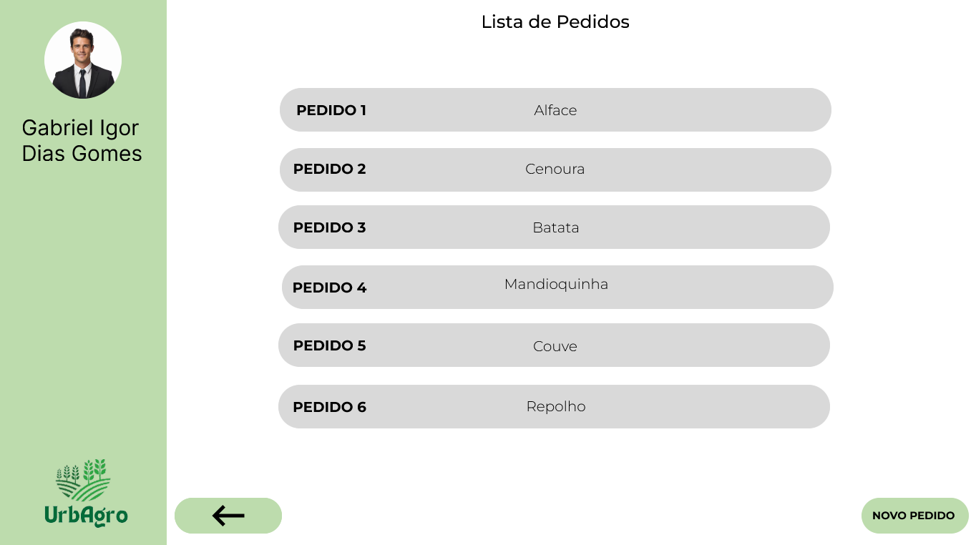

**Fonte:** Grupo de Desenvolvimento do Sistema.

Nesta tela, existem as opções de “Visualizar os Detalhes de um Pedido”, “Incluir um Novo Pedido” e “Retornar”.

Caso o usuário deseje visualizar um pedido em específico, ele pode clicar no pedido que deseja visualizar.

Ao clicar no pedido desejado, suas informações serão exibidas na tela

## 5.3.2 Editar Dados de um Pedido Já Cadastrado

Caso haja necessidade, o usuário pode clicar no botão “Editar” presente na tela de informações do pedidos para editar os dados do pedido.

Após clicar no botão de editar, o usuário será redirecionado para a página onde ele será capaz de alterar as informações que desejar do pedido.

Ao terminar as alterações, o usuário deverá clicar no botão “Salvar” no canto inferior direito da tela para salvar as edições realizadas.

Após clicar em “Salvar”, um menu flutuante irá aparecer, onde o usuário deverá informar se deseja salvar as edições no pedido, caso ele deseje, deverá clicar em “Sim”, caso não, deve clicar em “Não”.

Caso o usuário tenha confirmado as edições, uma tela com um menu flutuante informando que as edições ocorreram com sucesso irá aparecer. Para prosseguir, o usuário deverá clicar no botão “Ok!”.

Ao clicar em “Ok!”, o menu flutuante irá se fechar e o programa retornará a tela de “Editar Pedido”, onde o usuário terá duas escolhas, clicar na “Seta” para retornar à tela de “Lista de Pedidos” ou clicar no símbolo de “Home” para retornar a “Tela Inicial”.

Ao clicar no botão “Home”, o usuário será redirecionado para a tela inicial, representada pela Figura 2.

Porém, caso o usuário clique na “Seta”, o programa irá retornar para a tela de “Lista de Pedidos”, representado pela Figura 7.

Na tela de “Lista de Pedidos”, o botão de “Seta” está presente novamente, caso o usuário selecione o mesmo, ele retornará para a tela inicial, representada pela Figura 2.

## 5.3.3 Cadastrar Novo Pedido

Para cadastrar um novo pedido, o usuário deve ir até a tela de “Lista de Pedidos” representada pela Figura 7, e clicar no botão “Novo Pedido” no canto inferior direito da tela.

Ao clicar, o usuário será redirecionado para a página onde poderá incluir as informações do pedido que deseja realizar.

Após ter preenchido todas as informações do novo pedido corretamente, o usuário deve clicar no botão “Cadastrar” para cadastrar o novo pedido. Ao clicar em cadastrar, um menu flutuante irá aparecer, onde o usuário deverá informar se deseja cadastrar esse novo pedido, caso ele deseje, deverá clicar em “Sim”, caso não, deve clicar em “Não”.

Caso o usuário tenha confirmado o novo pedido, uma tela com um menu flutuante informando que o pedido foi adicionado com sucesso irá aparecer. Para prosseguir, o usuário deverá clicar no botão “Ok!”.

Ao confirmar o pedido, o menu flutuante irá se fechar e o programa retornará a tela de “Novo Pedido”, onde o usuário terá duas escolhas, clicar na “Seta” para retornar à tela de “Lista de Pedidos” ou clicar no símbolo de “Home” para retornar a “Tela Inicial”.

Ao clicar no botão “Home”, o usuário será redirecionado para a tela inicial, representada pela Figura 2.

Porém, caso o usuário clique na “Seta”, o programa irá retornar para a tela de “Lista de Pedidos”, representado pela Figura 7.

Na tela de “Lista de Pedidos”, o botão de “Seta” está presente novamente, caso o usuário selecione o mesmo, ele retornará para a tela inicial, representada pela Figura 2.

## 5.3.4 Excluir um Pedido Existente

Para excluir um pedido, o usuário deve navegar até a página “Lista de Pedidos”, representado pela Figura 7, e selecionar o pedido que deseja excluir.

Após abrir o pedido que deseja excluir, o usuário deverá clicar no botão “Excluir” no canto inferior da tela. Ao clicar em “Excluir”, um menu flutuante irá aparecer, onde o usuário deverá informar se deseja excluir o pedido, caso ele deseje, deverá clicar em “Sim”, caso não, deve clicar em “Não”.

Caso o usuário tenha confirmado as edições, uma tela com um menu flutuante informando que a exclusão ocorreu com sucesso irá aparecer. Para prosseguir, o usuário deverá clicar no botão “Ok!”.

Ao confirmar a exclusão, o menu flutuante irá se fechar e o programa retornará a tela de “ Pedido”, onde o usuário terá duas escolhas, clicar na “Seta” para retornar à tela de “Lista de Pedidos” ou clicar no símbolo de “Home” para retornar a “Tela Inicial”.

Ao clicar no botão “Home”, o usuário será redirecionado para a tela inicial, representada pela Figura 2.

Porém, caso o usuário clique na “Seta”, o programa irá retornar para a tela de “Lista de Pedidos”, representado pela Figura 7.

Na tela de “Lista de Pedidos”, o botão de “Seta” está presente novamente, caso o usuário selecione o mesmo, ele retornará para a tela inicial, representada pela Figura 2.

## 5.4 Função “Produtos”

Na função “Produtos”, o usuário pode consultar os produtos existentes, incluir novos produtos, mudar os dados de um produto existentes e excluir um produto.

## 5.4.1 Visualizar um Produto Já Cadastrado

Para visualizar a lista de produtos, basta que o usuário clique na opção de produtos, presente na tela inicial.

Ao acessar a aba de produtos, o usuário será capaz de visualizar todos os produtos cadastrados no sistema naquele momento. Nesta tela, existem as opções de “Visualizar os Detalhes de um Produto”, “Incluir um Novo Pedido” e “Retornar” (Figura 8).

**Figura 8 – Lista de Pedidos**

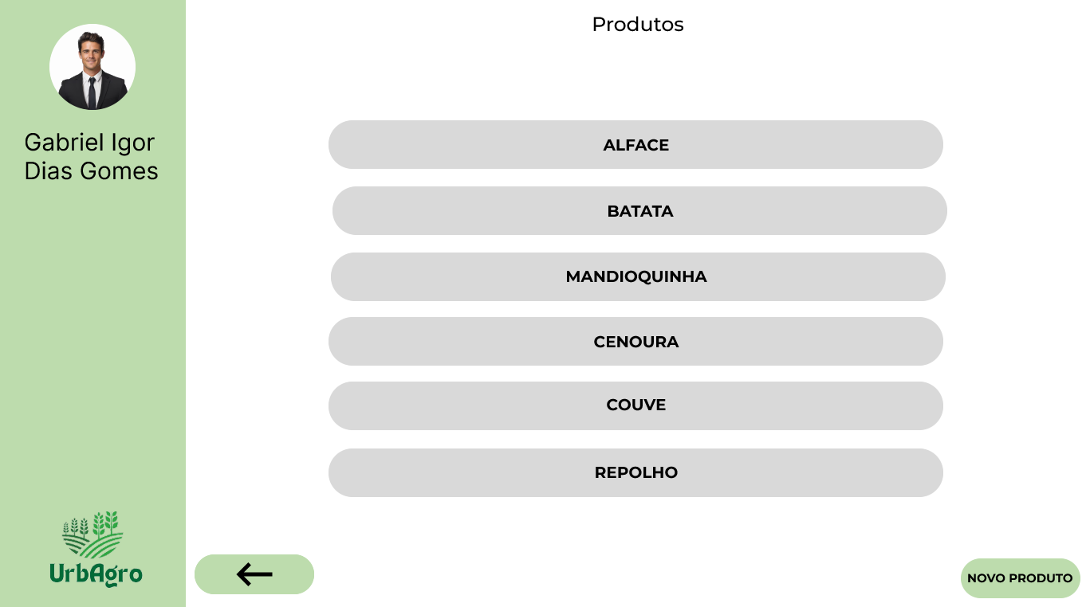

**Fonte:** Grupo de Desenvolvimento do Sistema.

Caso o usuário deseje visualizar um produto em específico, ele pode clicar no produto que deseja visualizar. Ao clicar no produto desejado, suas informações serão exibidas na tela.

## 5.4.2 Editar Dados de um Produto Já Cadastrado

Caso haja necessidade, o usuário pode clicar no botão “Editar”, presente no canto inferior direito da tela, para editar os dados de um produto previamente cadastrado no sistema.

Após clicar no botão de editar, o usuário será redirecionado para a página onde ele será capaz de alterar as informações que desejar do pedido.

Ao terminar as alterações, o usuário deverá clicar no botão “Salvar” no canto inferior direito da tela para salvar as edições realizadas.

Após clicar em “Salvar”, um menu flutuante irá aparecer, onde o usuário deverá informar se deseja salvar as edições no produto, caso ele deseje, deverá clicar em “Sim”, caso não, deve clicar em “Não”.

Caso o usuário tenha confirmado as edições, uma tela com um menu flutuante informando que as edições ocorreram com sucesso irá aparecer. Para prosseguir, o usuário deverá clicar no botão “Ok!”.

Ao clicar em “Ok!”, o menu flutuante irá se fechar e o programa retornará a tela de “Editar Produto”, onde o usuário terá duas escolhas, clicar na “Seta” para retornar à tela de “ Produto X” ou clicar no símbolo de “Home” para retornar a “Tela Inicial”.

Ao clicar no botão “Home”, o usuário será redirecionado para a tela inicial, representada pela Figura 2.

Porém, caso o usuário clique na “Seta”, o programa irá retornar para a tela de “Produtos”.

Na tela de “Produtos”, o botão de “Seta” está presente novamente, caso o usuário selecione o mesmo, ele retornará para a tela inicial, representada pela Figura 2.

## 5.4.3 Cadastrar Novo Produto

Para cadastrar um novo produto, o usuário deve ir até a tela de “Produtos e clicar no botão “Novo Produto” no canto inferior direito da tela.

Ao clicar, o usuário será redirecionado para a página onde poderá incluir as informações do produto que deseja cadastrar.

Após ter preenchido todas as informações do novo produto corretamente, o usuário deve clicar no botão “Cadastrar” para cadastrar o novo produto. Ao clicar em cadastrar, um menu flutuante irá aparecer, onde o usuário deverá informar se deseja cadastrar esse novo produto, caso ele deseje, deverá clicar em “Sim”, caso não, deve clicar em “Não”.

Caso o usuário tenha confirmado o novo produto, uma tela com um menu flutuante informando que o produto foi adicionado com sucesso irá aparecer. Para prosseguir, o usuário deverá clicar no botão “Ok!”.

Ao confirmar o cadastro do produto, o menu flutuante irá se fechar e o programa retornará a tela de “Cadastro de Produtos”, onde o usuário terá duas escolhas, clicar na “Seta” para retornar à tela de “Produtos” ou clicar no símbolo de “Home” para retornar a “Tela Inicia”.

Ao clicar no botão “Home”, o usuário será redirecionado para a tela inicial, representada pela Figura 2.

Porém, caso o usuário clique na “Seta”, o programa irá retornar para a tela de “Produtos”.

Na tela de “Produtos”, o botão de “Seta” está presente novamente, caso o usuário selecione o mesmo, ele retornará para a tela inicial, representada pela Figura 2.

## 5.4.4 Excluir um Produto Existente

Para excluir um produto, o usuário deve navegar até a página “Produtos” e selecionar o produto que deseja excluir.

Após abrir as informações do produto que deseja excluir, o usuário deverá clicar no botão “Excluir” no canto inferior da tela.

Após clicar em “Excluir”, um menu flutuante irá aparecer, onde o usuário deverá informar se deseja excluir o produto, caso ele deseje, deverá clicar em “Sim”, caso não, deve clicar em “Não”.

Caso o usuário tenha confirmado as edições, uma tela com um menu flutuante informando que a exclusão ocorreu com sucesso irá aparecer. Para prosseguir, o usuário deverá clicar no botão “Ok!”.

Ao confirmar a exclusão, o menu flutuante irá se fechar e o programa retornará a tela do “Produto X”, onde o usuário terá duas escolhas, clicar na “Seta” para retornar à tela de “Produtos” ou clicar no símbolo de “Home” para retornar a “Tela Inicial”.

Ao clicar no botão “Home”, o usuário será redirecionado para a tela inicial, representada pela Figura 2.

Porém, caso o usuário clique na “Seta”, o programa irá retornar para a tela de “Produtos”.

Na tela de “Produtos”, o botão de “Seta” está presente novamente, caso o usuário selecione o mesmo, ele retornará para a tela inicial, representada pela Figura 2.

## 5.5 Função “Equipe”

Na função “Equipe”, o usuário pode consultar as informações do pessoal de cada área.

## 5.5.1 Visualizar Dados de Contato de Colaboradores

Caso o usuário necessite entrar em contato com algum colaborador de alguma outra área, ele pode facilmente visualizar os dados de contato de quem ele necessitar.

Para isso, ele deve navegar até opção de equipe, representada pela Figura 9, presente na tela inicial.

**Figura 9 - Função “Equipe”**

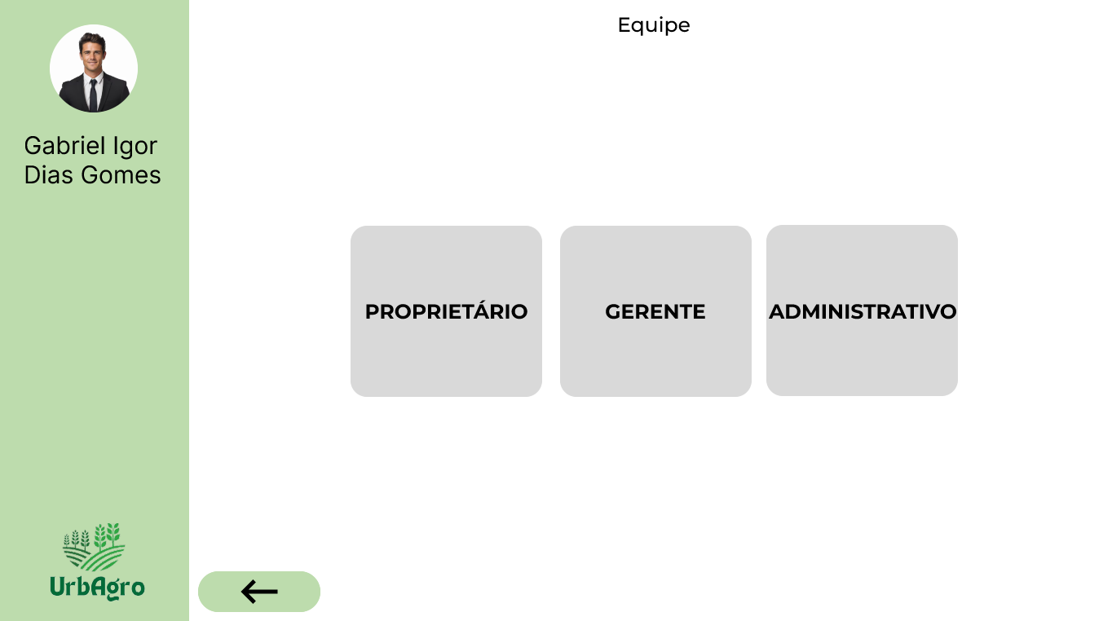

**Fonte:** Grupo de Desenvolvimento do Sistema.

Após acessar a área de Equipes, o usuário poderá selecionar de qual departamento ele deseja ver as informações de contato.

O processo a ser realizado é o mesmo para qualquer área. A única diferença é referente aos cargos administrativos.

Dentro da área Administrativa, estão disponíveis as informações sobre o “RH”, “Financeiro” e “Logística”.

Na tela de consulta, estão presentes duas opções, o botão “Home” e “Retornar”.

Ao clicar no botão “Home”, o usuário será redirecionado para a tela inicial, representada pela Figura 2.

Porém, caso o usuário clique na “Seta”, o programa irá retornar para a tela de “Equipe”, representado pela Figura 9.

Na tela de “Equipe”, o botão de “Seta” está presente novamente, caso o usuário selecione o mesmo, ele retornará para a tela inicial, representada pela Figura 2.

## 5.6 Função “Vendas”

Na função “Vendas”, o usuário pode consultar um relatório sobre as vendas já realizadas.

## 5.6.1 Visualizar Dados das Vendas

Caso o usuário queira visualizar os dados das vendas organizados em forma de gráfico, ele pode facilmente visualiza-los, basta navegar até a opção de vendas presente na tela inicial.

Ao clicar em vendas, o usuário será redirecionado para um gráfico contendo todos os dados das vendas já realizadas (Figura 10).

**Figura 10 - Botão “Vendas”**

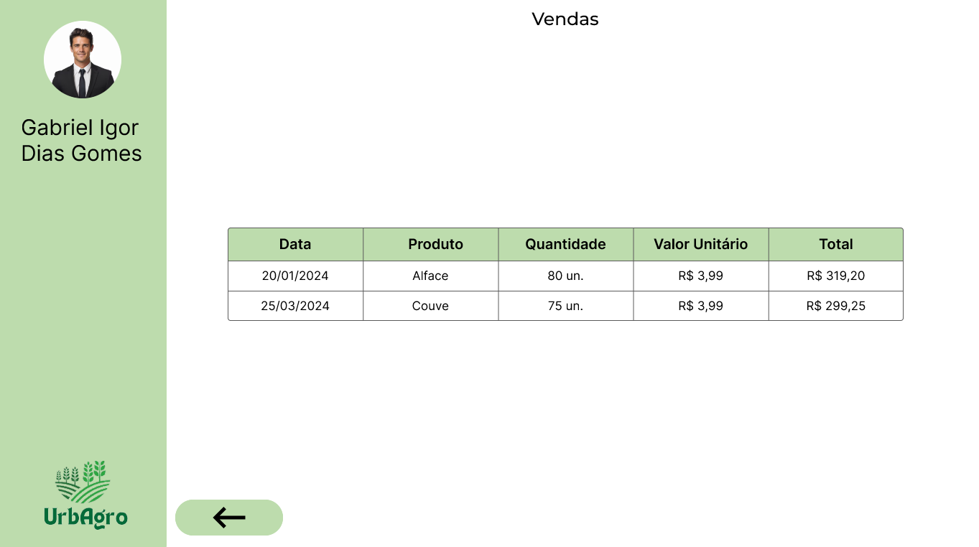

**Fonte:** Grupo de Desenvolvimento do Sistema.

Após o usuário visualizar as informações desejadas, ele deve clicar no botão “Retornar”, no canto inferior esquerdo da tela, para retornar ao Menu Inicial, representado pela Figura 2.

## 5.6 Função “Produção”

Na função produção, as informações das produções cadastradas no sistema, incluir novas produções, editar produções e excluir produções.

## 5.6.1 Visualizar Dados de Produção Já Cadastrados

Para visualizar a lista de produções no sistema, basta que o usuário clique na opção de produção, presente na tela inicial.

Ao acessar a aba de produção, o usuário será capaz de visualizar todos as produções presentes no sistema naquele momento. Nesta tela, existem as opções de “Visualizar os Detalhes de uma Produção”, “Incluir uma Nova Produção” e “Retornar”. Todas as funcionalidades estão representadas pela Figura 11.

**Figura 11 - Lista de dados de Produções**

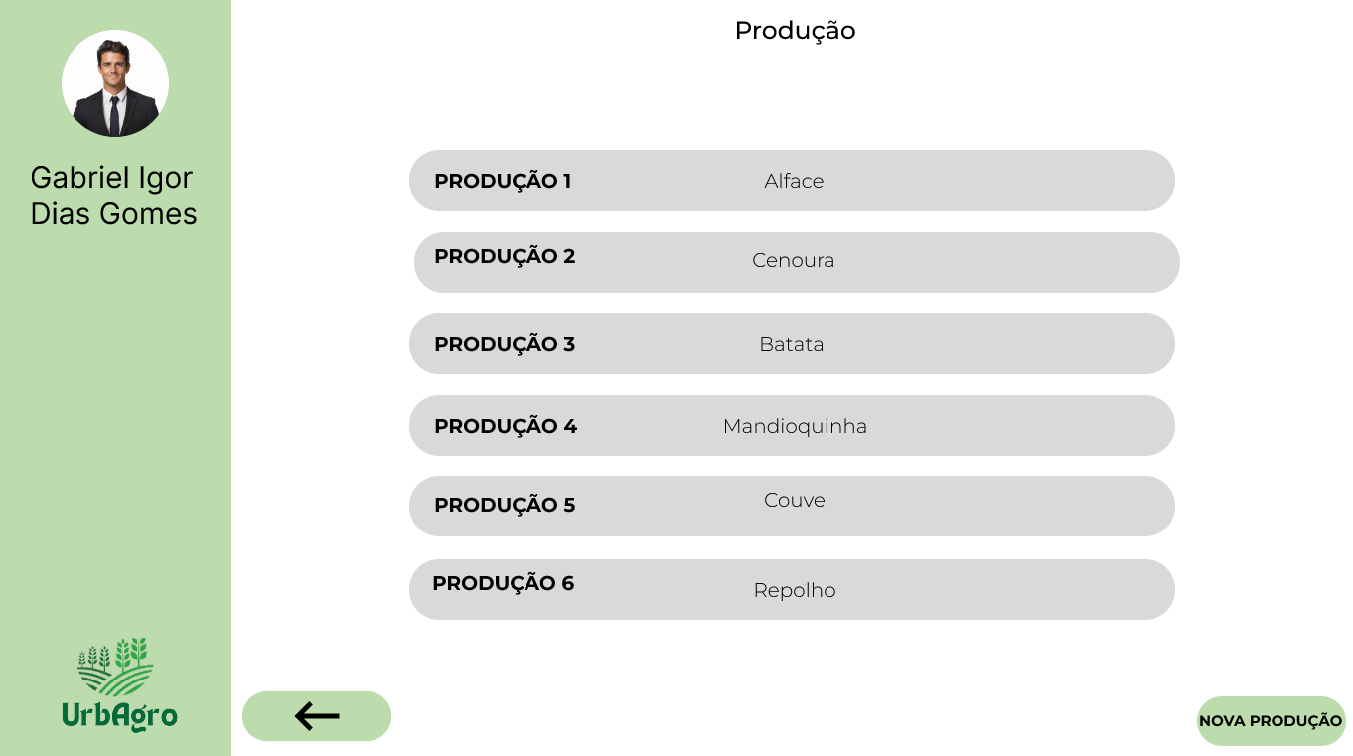

**Fonte:** Grupo de Desenvolvimento do Sistema.

Caso o usuário deseje visualizar uma produção em específico, ele pode clicar na produção que deseja visualizar.

Ao clicar na produção desejada, suas informações serão exibidas na tela.

## 5.6.2 Editar Dados de Produção Já Cadastrados

Caso haja necessidade, o usuário pode clicar no botão “Editar”, no canto inferior esquerdo, e editar os dados de uma produção.

Após clicar no botão de editar, o usuário será redirecionado para a página onde ele será capaz de alterar as informações que desejar da produção.

Ao terminar as alterações, o usuário deverá clicar no botão “Salvar” no canto inferior direito da tela para salvar as edições realizadas.

Após clicar em “Salvar”, um menu flutuante irá aparecer, onde o usuário deverá informar se deseja salvar as edições no pedido, caso ele deseje, deverá clicar em “Sim”, caso não, deve clicar em “Não”.

Caso o usuário tenha confirmado as edições, uma tela com um menu flutuante informando que as edições ocorreram com sucesso irá aparecer. Para prosseguir, o usuário deverá clicar no botão “Ok!”.

Ao clicar em “Ok!”, o menu flutuante irá se fechar e o programa retornará a tela de “Editar Produção”, onde o usuário terá duas escolhas, clicar na “Seta” para retornar à tela de “Produção” ou clicar no símbolo de “Home” para retornar a “Tela Inicial”.

Ao clicar no botão “Home”, o usuário será redirecionado para a tela inicial, representada pela Figura 2.

Porém, caso o usuário clique na “Seta”, o programa irá retornar para a tela de “Produção”.

Na tela de “Produção”, o botão de “Seta” está presente novamente, caso o usuário selecione o mesmo, ele retornará para a tela inicial, representada pela Figura 2.

## 5.6.3 Cadastrar Novos Dados de Produção

Para cadastrar novos dados de produção, o usuário deve ir até a tela de “Produção” e clicar no botão “Novo Pedido” no canto inferior direito da tela.

Ao clicar, o usuário será redirecionado para a página onde poderá incluir as informações da nova produção que deseja cadastrar.

Após ter preenchido todas as informações da nova produção corretamente, o usuário deve clicar no botão “Cadastrar” para cadastrar os dados da nova produção. Ao clicar em cadastrar, um menu flutuante irá aparecer, onde o usuário deverá informar se deseja cadastrar essa nova produção, caso ele deseje, deverá clicar em “Sim”, caso não, deve clicar em “Não”.

Caso o usuário tenha confirmado a nova produção, uma tela com um menu flutuante informando que a produção foi adicionada com sucesso irá aparecer. Para prosseguir, o usuário deverá clicar no botão “Ok!”.

Ao confirmar a produção, o menu flutuante irá se fechar e o programa retornará a tela de “Cadastrar Nova Produção”, onde o usuário terá duas escolhas, clicar na “Seta” para retornar à tela de “Produção” ou clicar no símbolo de “Home” para retornar a “Tela Inicial”.

Ao clicar no botão “Home”, o usuário será redirecionado para a tela inicial, representada pela Figura 2.

Porém, caso o usuário clique na “Seta”, o programa irá retornar para a tela de “Produção”.

Na tela de “Produção”, o botão de “Seta” está presente novamente, caso o usuário selecione o mesmo, ele retornará para a tela inicial, representada pela Figura 2.

## 5.3.4 Excluir Dados de uma Produção Existente

Para excluir dados de uma produção, o usuário deve navegar até a página “Produção” e selecionar a produção que deseja excluir.

Após abrir a produção que deseja excluir, o usuário deverá clicar no botão “Excluir” no canto inferior da tela.

Após clicar em “Excluir”, um menu flutuante irá aparecer, onde o usuário deverá informar se deseja excluir a produção, caso ele deseje, deverá clicar em “Sim”, caso não, deve clicar em “Não”.

Caso o usuário tenha confirmado a exclusão, uma tela com um menu flutuante informando que a exclusão ocorreu com sucesso irá aparecer. Para prosseguir, o usuário deverá clicar no botão “Ok!”.

Ao confirmar a exclusão, o menu flutuante irá se fechar e o programa retornará a tela de “Produção 1”, onde o usuário terá duas escolhas, clicar na “Seta” para retornar à tela de “Produção” ou clicar no símbolo de “Home” para retornar a “Tela Inicial”.

Ao clicar no botão “Home”, o usuário será redirecionado para a tela inicial, representada pela Figura 2.

Porém, caso o usuário clique na “Seta”, o programa irá retornar para a tela de “Produção”.

Na tela de “Produção”, o botão de “Seta” está presente novamente, caso o usuário selecione o mesmo, ele retornará para a tela inicial, representada pela Figura 2.